KAALEPI – ARAVETE JÜRIÖÖ TEATEJOOKS 21.aprillil 2023 a.
VÕISTLUSPROTOKOLL 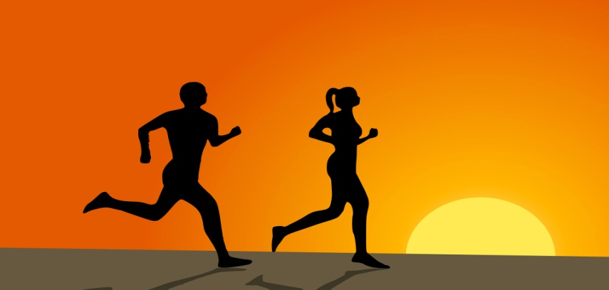
DISTANTS: 7 km ( 1,1km + 1,7km + 1,2km + 1,7km + 1,3km)
KOHT AEG VÕISTKOND VÕISTKONNA KOOSSEIS
I 26.46 ÕHUST JA ARMASTUSEST Loore Vilu, Romet Uudeküll, Liisa Vilu, Rain Ots, Rene Puhke
II 26.58 VAPRAD JA ILUSAD Karli Tihane, Aiki Jalakas, Kairi Jalakas, Aivar Jalakas, Rico Rohi
III 27.11 REBASED Aleks Homin, Õnnela Rodendau, Kerli Kleitsman, Laura Lään, Tristan Homin
4. 29.06 KAALEPI Mikk Saar, Anett Krasavin, Anita Homin, Liliana Torn, Margus Vellama
5. 33.10 AMBLA SELTS Eleri Kang, Reigo Peil, Mikk Jõerand, Igor Tokaruk, Tanel Põder
6. 37.32 AMBLA SK Robin Alliksaar, Rünno Negus, Reimo Kaasiku, Laura - Liis Vikat, Mark Sebastian Lepik
7. 40.10 JÄRVA VALLAVALITSUS Maris Praats, Kalvi Arusaar, Alari Teppan, Toomas Tammik, Arnika Tegelmann
TÄPSUSJOOKS
KOHT VÕISTKOND AEG ENNUSTUS EKSIMUS
I AMBLA SELTS 33.10 34.49 1.39
II REBASED 27.11 29.00 1.49
III ÕHUST JA ARMASTUSEST 26.46 30.30 3.44
4. KAALEPI 29.06 34.59 5.53
5. VAPRAD JA ILUSAD 26.58 35.00 8.02
6. AMBLA SK 37.32 47.30 9.58
7. JÄRVA VALLAVALITSUS 40.10 53.00 12.50
Jüriöö jooksu peakohtunik: Leo Matikainen

